PRZEDSZKOLE ODDZIAŁ I
17.04.2020
TEMAT TYGODNIA: WIOSNA NA WSI
Witam wszystkich bardzo serdecznie, dzisiaj piątek…
Zabawa na powitanie…
Witamy naśladując z dowolną intonacją (np.: z radością, ze smutkiem, ze zdziwieniem), głos wybranego zwierzęcia wiejskiego. Zabawę może rozpocząć mama albo tata, wypowiadając np. radośnie Muuuu i zwracając się do dziecka – dziecko odpowiada, itd.
Zachęcam do wspólnej inscenizacji wiersza Iwony Róży Salach Bajka.
Do opowiedzenia wiersza możemy wykorzystać sylwety z wczorajszych zajęć, trzeba będzie jednak dorysować brakujące zwierzątka…
Kukiełki, pacynki lub zdjęcia zwierząt:
kota, kury, koguta, indyka, kozy, gęsi, kaczki, świni, krowy, barana, konia, szczenięcia.
N. przedstawia dzieciom inscenizację wiersza, wykorzystując kukiełki, pacynki lub zdjęcia zwierząt.
Zapraszam dzieci na bajkę, w której kot pali fajkę – pyku, pyku, pyk.
Ja sama jej nie pamiętam, więc bajkę powiedzą zwierzęta.
– Ko, ko – kokoszka zaczęła i szybko odfrunęła.
– Kukuryku! – zapiał kogutek i jeszcze szybciej uciekł.
– Gul, gul – indyki pisnęły.
– Mee – potem kozy zaczęły.
– Gę, gę – gąski zagęgały, lecz bajki mówić nie chciały.
– Kwa, kwa – kaczki krzyknęły.
– Kwi, kwi – świnki kwiknęły.
– Muuu – głośno ryknęła krowa.
– Beee – baran jej zawtórował.
– Miau, miau – kotki zapiszczały.
– Ihaha – koniki głos dały.
– Hau, hau, hau – krzyknęły szczeniaczki.
Głosów był wybór taki! Zwierzęta ryczały, beczały, kwakały, gdakały i piały, szczekały, gęgały, miauczały, lecz bajki nie powiedziały.
Porozmawiajmy…
− Jakie zwierzęta wystąpiły w wierszu?
− Jakimi głosami odzywały się zwierzęta?
− Dlaczego zwierzęta nie opowiedziały bajki?
Zachęcam do wspólnego z dzieckiem przedstawienie inscenizacji wiersza.
Mama albo tata czyta wiersz ponownie, a dziecko ustawia zgodnie z kolejnością występowania zwierzęta i naśladuje głos wybranego zwierzęcia.
Możemy również zachęcić dziecko do opowiedzenia samodzielnie lub z rodzicem historyjki, której bohaterami będą zwierzątka
A teraz pośpiewaj…Dziadek fajną farmę miał…
https://www.youtube.com/watch?v=30nw6AtuGiQ
Propozycje zabaw ruchowych…
Zabawa orientacyjno-porządkowa – Przestraszone kurczątka. Naśladujcie kurczątka i swobodnie poruszajcie się w różnych kierunkach. Na hasło: Uwaga, kot! - kurczątka uciekają do kurnika, czyli wyznaczonego miejsca, wydając odgłosy: pi, pi, pi. Na hasło: Nie ma kota, wracacie do swobodnego poruszania się.
Zabawa ćwicząca duże grupy mięśniowe – Kaczuszki szukają ziarenek. W tej zabawie zamieniacie się w kaczuszki. Chodzicie małymi krokami, kołysząc się na boki i co pewien czas wykonujecie skłony tułowia w przód – czyli zbieracie ziarenka – po czym się prostujecie.
Zabawa ruchowa z elementem czworakowania – Pieski gonią gęsi. Tym razem będziecie pieskami, które przeganiają gąski.
Zabawa ćwicząca tułów – skłony – Kogut zasypia. Usiądźcie w siadzie klęcznym i wykonujcie skłony tułowia w przód tak, by dotknąć głową kolan – kogut chowa głowę w piórka. Potem powoli prostujcie się, ustawiając głowę prosto.
Zabawa ćwicząca równowagę – Na grzędzie. Będziecie kurkami, które przechodzą po grzędzie (może to być brzeg dywanu) , stawiając nogę za nogą, tak aby z niej nie spaść.
Zabawa uspokajająca – Na podwórku. Maszerujcie w dowolnym kierunku z rytmicznym klaskaniem i powtarzaniem rymowanki: Na podwórku jest wesoło, wiele zwierząt chodzi w koło. Ko, ko, ko i kwa, kwa, kwa, niech zabawa dalej trwa.

Zobacz jeszcze jak wyglądają i jak nazywają się dzieci zwierząt wiejskich… 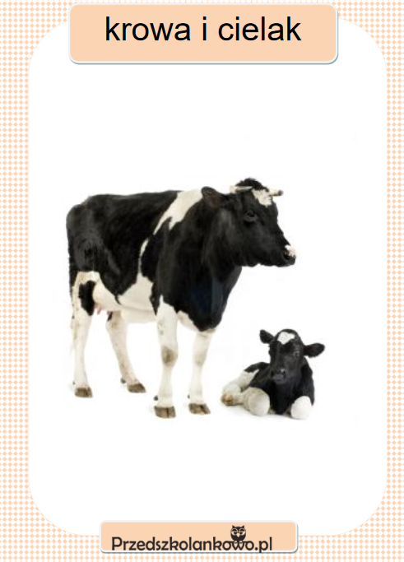 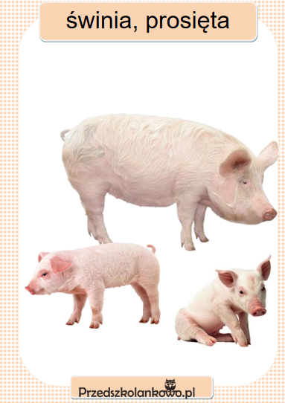
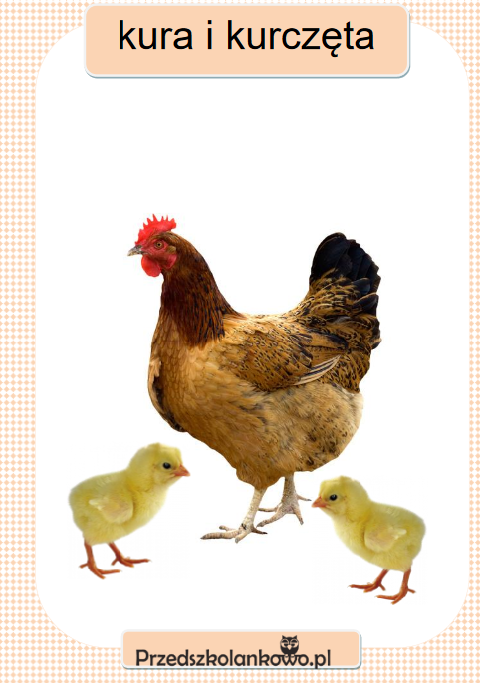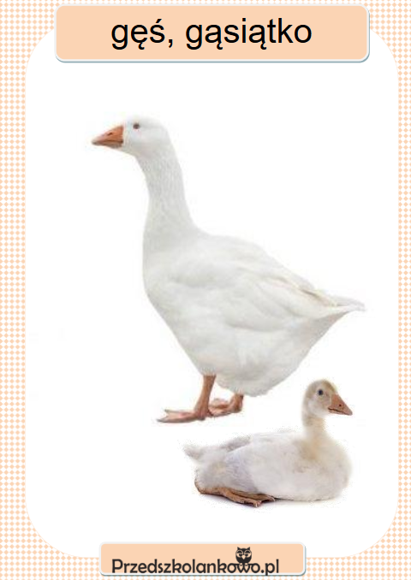
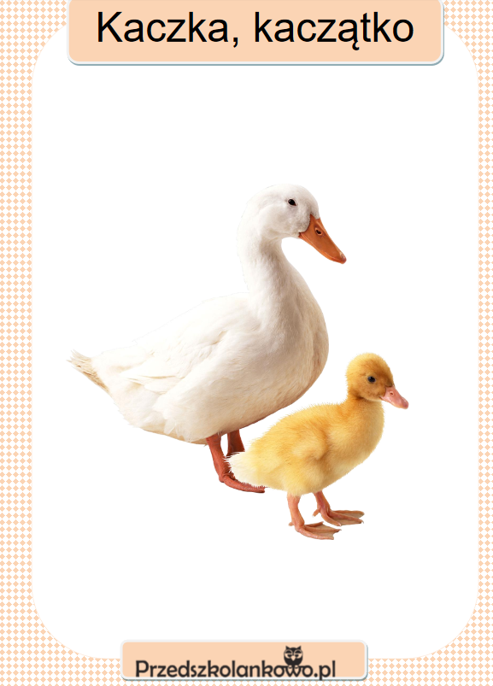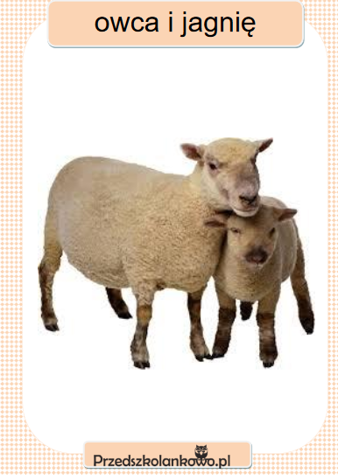
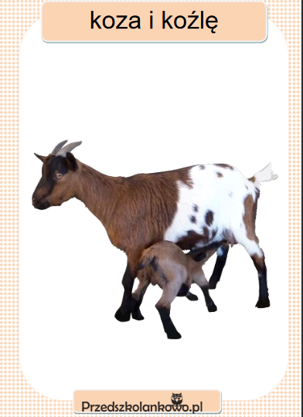

Jeżeli masz ochotę to możesz je ulepić z plasteliny i uzupełnić swoją zagrodę….
Kształty zwierząt dla dzieci na wsi | Czy Wiesz Jak
https://www.youtube.com/watch?v=B3GWjOfgEDs
Jeżeli masz ochotę to połącz zwierzątko z jego cieniem…
Oj co tu się stało, czy potrafisz dopasować głowę do zwierzątka…
